降低热岛强度措施计算书

工程名称 | 天津某商务城
工程地点 | 天津
设计编号
建设单位
设计单位
设 计 人
审 核 人
审 定 人
设计日期



采用软件 | 住区热环境TERA2020
软件版本 | 20200505(SP1)
研发单位 | 北京绿建软件有限公司
正版授权码 | T17600799261

目 录

1 住区概况 3
2 标准依据 4
3 指标详情 4
3.1 规范要求 4
3.2 计算方法 5
4 指标概览 5
4.1 建筑列表 5
4.2 各类面积指标 6
5 计算结果 6
5.1 活动场地遮阴率 6
5.2 车道热环境指标 7
5.3 屋顶热环境指标 8
6 评价结论 9

住区概况
工程名称 | 天津某商务城
工程地点 | 天津
建筑类型 | 公共建筑
地理位置 | 北纬：39.13° | 东经：117.17°

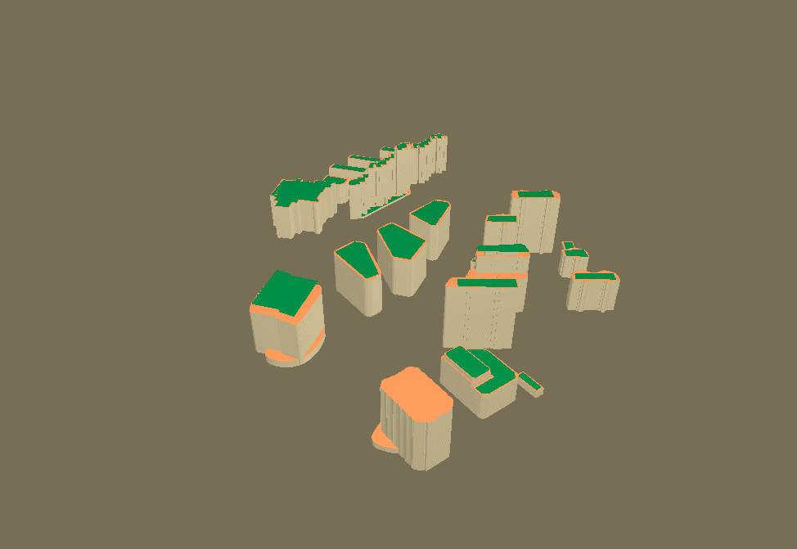
图1.1 场地鸟瞰图

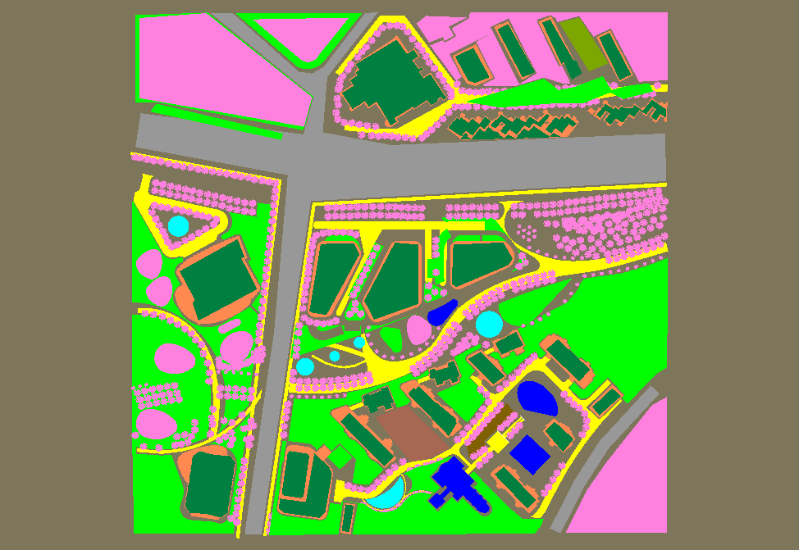
图1.2 场地平面图

标准依据
1.《绿色建筑评价标准》GB/T 50378-2019
2.《绿色建筑评价标准技术细则》2019
3.《建筑日照计算参数标准》GB/T 50947-2014

指标详情

规范要求
《绿色建筑评价标准》GB/T 50378-2019中有关降低热岛措施具体要求如下：
8.2.9 采取措施降低热岛强度，评价总分值为4分，并按下列规则分别评分并累计：
1、场地中处于建筑阴影区外的步道、游憩场、庭院、广场等室外活动场地设有乔木、花架等遮阴措施的面积比例，住宅建筑达到30%, 公共建筑达到10%, 得2 分；住宅建筑达到50%, 公共建筑达到20%, 得3 分；
2、场地中处于建筑阴影区外的机动车道，路面太阳辐射反射系数不小于0.4 或设有遮阴面积较大的行道树的路段长度超过70%, 得3 分；
3、屋顶的绿化面积、太阳能板水平投影面积以及太阳辐射反射系数不小于0.4 的屋面面积合计达到75%, 得4 分。

计算方法
8.2.9-1考察对象为室外场地，即游憩场、广场、步道等遮阴情况，不包括车行道和停车场。在排除有建筑阴影覆盖的部分后，计算以上活动场地中，通过设有乔木、爬藤花架等起到遮阴效果面积占比。因此本条计算方法如下：
活动场地遮阴率 = （建筑日影遮阴范围外的绿化遮阴面积+建筑日影遮阴范围外的构筑物遮阴面积）/ （活动场地面积-建筑日影遮阴面积） × 100%
- 绿化/构筑物遮阴面积：按照活动场地范围内绿化体树冠或棚架正投影面积计算，构筑物遮阴面积按照构筑物正投影面积计算；
- 建筑日影遮阴面积：在日照基准年（2001）夏至日（6月21日）的8：00~16：00内，有4h及以上处于建筑阴影区域内的户外活动场地面积。
说明：绿化遮阴面积、构筑物遮阴、建筑日影遮阴不重复计算相互之间重叠部分的面积。
8.2.9-2考察对象为建筑阴影覆盖范围之外的车行道，按照车道中线的长度来计算。
车道长度达标比例 = （路面太阳辐射反射系数不小于0.4的车道长度+种植遮阴面积较大行道树的车道长度）/ 总车道长度。
说明：车道可能出现同时满足太阳辐射反射系数和行道树要求的情况，不重复计算。
8.2.9-3考察对象为屋顶，屋顶的措施包括绿化种植、太阳能光伏板的遮挡、屋面本身材料反射系数达到0.4及以上。
屋顶遮阴率 = （屋顶绿化总面积+太阳能板对屋顶水平投影总面积+太阳辐射反射系数不小于0.4 的屋面面积）/所有建筑屋面总面积 × 100%
说明：屋顶绿化、太阳能板对屋顶水平投影、太阳辐射反射系数不小于0.4 的屋面不重复计算相互之间发生重叠的面积。

指标概览

建筑列表
建筑名称 | 基底面积(㎡) | 建筑高度(m)
T1 | 2012.5 | 48.8
T2 | 2518.9 | 48.8
T3 | 1730.8 | 48.8
001 | 3601.5 | 45.0
002 | 716.5 | 30.0
003 | 652.7 | 30.0
004 | 519.6 | 30.0
005 | 569.7 | 30.0
009 | 753.8 | 55.0
010 | 1577.1 | 51.8
011 | 814.6 | 58.0
012 | 2454.5 | 38.0
013 | 1093.6 | 75.0
014 | 401.7 | 45.0
015 | 1008.8 | 75.0
016 | 401.8 | 45.0
017 | 559.1 | 75.0
018 | 401.8 | 45.0
019 | 914.4 | 75.0
020 | 364.0 | 5.0
021 | 454.3 | 30.0
022 | 783.2 | 40.0
023 | 234.0 | 10.0
024 | 1170.8 | 5.0

各类面积指标
指标 | 值
地块(红线)面积(㎡) | 216264
建筑密度 | 0.12
室外面积(㎡) | 190554
活动场地总面积(㎡) | 45510
乔木总投影面积(㎡) | 58420
爬藤总投影面积(㎡) | 829
亭廊总投影面积(㎡) | 1572

计算结果

活动场地遮阴率
活动场地 | 绿化遮阴(㎡) |  | 构筑物  遮阴(㎡) | 日影面积  (㎡) | 阴影区外总遮阴面积(㎡) | 阴影区外场地面积  (㎡) | 遮阴率(%)
活动场地 | 乔木面积 | 爬藤面积 | 亭廊面积
广场 | 0.0 | 0.0 | 1167.2 | 571.5 | 596.7 | 2712.7 | 22.0
游憩场 | 830.2 | 0.0 | 0.0 | 0.0 | 830.2 | 1449.4 | 57.3
人行道 | 4735.1 | 0.0 | 0.0 | 2920.0 | 3687.5 | 15258.8 | 24.2
合计 | 5565.3 | 0.0 | 1167.2 | 3491.6 | 5114.3 | 19420.9 | 26.3

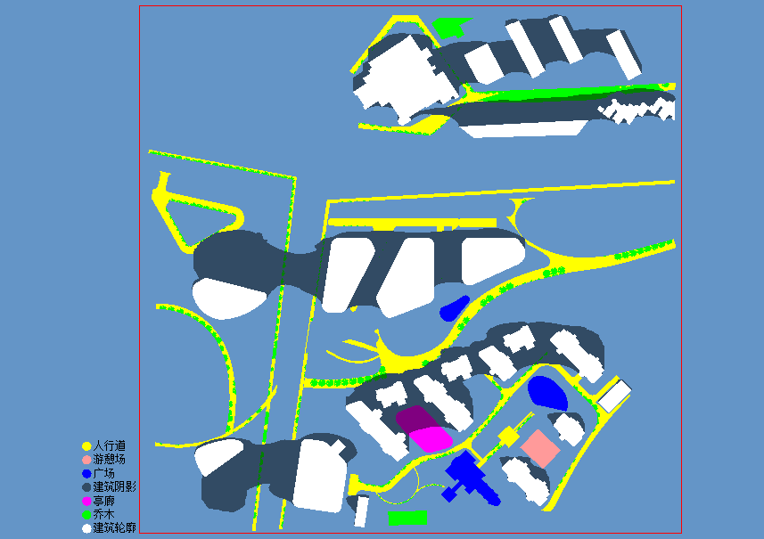

图5.1-1 场地遮阴平面图

车道热环境指标
注：达标路段为太阳辐射反射系数不小于0.4或设有遮阴面积较大行道树的路段。
活动场地 | 建筑阴影外  车道长度(m) | 太阳辐射  反射系数 | 建筑阴影外设有  遮阴行道树的车道长度(m) | 建筑阴影外  车道达标长度(m)
车道 | 0.0 | 0.40 | 0.0 | 0.0
车道 | 0.0 | 0.40 | 0.0 | 0.0
车道 | 0.0 | 2.00 | 0.0 | 0.0
车道1 | 149.6 | 0.40 | 149.6 | 149.6
合计 | 149.6 |  | 149.6 | 149.6
总达标比例(%) | 100.0

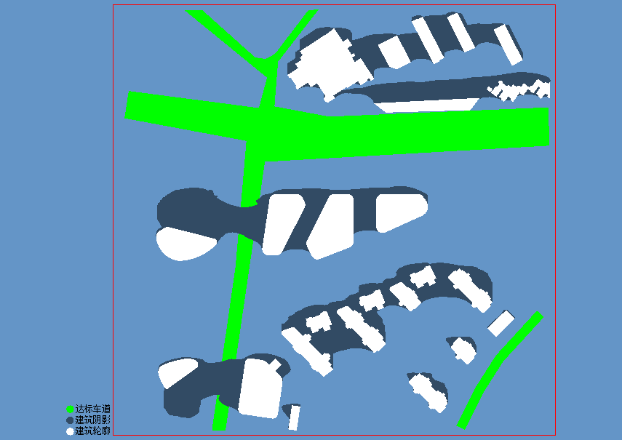

图5.2-1 车道平面图

屋顶热环境指标
注：遮阴包括屋顶绿化、太阳能板水平投影以及太阳辐射反射系数不小于0.4的屋面
建筑 | 屋顶面积  (m2) | 屋顶绿化面积  (m2) | 太阳能板投影  面积(m2) | 太阳辐射反射系数  不小于0.4屋面面积(m2) | 屋顶绿化、太阳能板投影及  反射达标面积占屋面比例(%)
T1 | 2012.5 | 1559.6 | 0.0 | 452.9 | 100.0
T2 | 2518.9 | 2056.7 | 0.0 | 462.1 | 100.0
T3 | 1730.8 | 1366.8 | 0.0 | 364.0 | 100.0
001 | 3601.5 | 3248.9 | 0.0 | 352.6 | 100.0
002 | 716.5 | 481.0 | 0.0 | 235.5 | 100.0
003 | 652.7 | 509.3 | 0.0 | 143.4 | 100.0
004 | 519.6 | 354.8 | 0.0 | 164.8 | 100.0
005 | 569.7 | 414.4 | 0.0 | 155.3 | 100.0
006 | 454.4 | 316.1 | 0.0 | 138.3 | 100.0
007 | 583.6 | 352.6 | 0.0 | 231.1 | 100.0
008 | 338.4 | 200.1 | 0.0 | 138.3 | 100.0
009 | 753.8 | 473.5 | 0.0 | 280.2 | 100.0
010 | 3734.7 | 2476.1 | 0.0 | 1258.7 | 100.0
011 | 2431.7 | 1876.2 | 0.0 | 555.5 | 100.0
012 | 2454.5 | 1809.0 | 0.0 | 645.5 | 100.0
013 | 1093.6 | 630.2 | 0.0 | 463.4 | 100.0
014 | 401.7 | 350.7 | 0.0 | 51.0 | 100.0
015 | 1008.8 | 599.2 | 0.0 | 409.6 | 100.0
016 | 401.8 | 295.9 | 0.0 | 105.9 | 100.0
017 | 559.1 | 359.0 | 0.0 | 200.1 | 100.0
018 | 401.8 | 250.2 | 0.0 | 151.5 | 100.0
019 | 914.4 | 524.8 | 0.0 | 389.6 | 100.0
020 | 364.0 | 232.9 | 0.0 | 131.1 | 100.0
021 | 454.3 | 292.3 | 0.0 | 162.0 | 100.0
022 | 783.2 | 417.7 | 0.0 | 365.5 | 100.0
023 | 234.0 | 158.2 | 0.0 | 75.8 | 100.0
024 | 1170.8 | 775.8 | 0.0 | 395.1 | 100.0
合计 | 30860.7 | 22381.9 | 0.0 | 8478.8 | 100.0

评价结论
根据《绿色建筑评价标准》GB/T 50378-2019的8.2.9条款进行以上评价计算，得出本项目降低热岛措施评分项得分，如下：
降低热岛措施指标 | 指标要求 | 设计值 | 得分
活动场地  遮阴率 | 1. 场地中处于建筑阴影区外的步道、游憩场、庭院、广场等室外活动场地设有乔木、花架等遮阴措施的面积比例，住宅建筑达到30%，公共建筑达到 10％，得2分；住宅建筑达到50％，公共建筑达到 20％，得3分； | 26.3% | 3
车道长度达标比例 | 2. 场地中处于建筑阴影区外的机动车道，路面太阳辐射反射系数不小于0.4或设有遮阴面积较大的行道树的路段长度超过70%,，得3分； | 100.0% | 3
屋顶遮阴率 | 3. 当屋顶的绿化面积、太阳能板水平投影面积以及太阳辐射反射系数不小于0.4的屋面面积合计达到75%时，得4分。 | 100.0% | 4
合计得分 |  |  | 10

